|  |  |
| --- | --- |
| **附件2：**  表1 |  |
| 单一来源采购单位内部会商意见表（一） | |
| 中央预算单位 | 中国科学院近代物理研究所 |
| 采购项目名称 | HIAF [6.6kW@4.5K](mailto:6.6kW@4.5K)，2.1kW@2K液氦制冷机现场安装技术支持人工时 |
| 采购项目预算（万元） | 92.00 |
| 拟采用采购方式 | 单一来源采购 |
| 采购项目概况、拟采用采购方式的理由、供应商(制造商及相关代理商)名称及地址  采购项目概况：  HIAF项目从法液空[采购的6.6kW@4.5K](mailto:采购的6.6kW@4.5K)，2.1kW@2K液氦制冷机到货HIAF装置区现场后，制冷机设备及设备之间需要进行现场安装集成。2021年研究所与法液空和液化空气安法科（上海）贸易有限公司签订的技术协议和技术服务合同中约定，现场安装由研究所负责具体实施，安法科和法液空负责提供现场安装技术支持。  液氦制冷机需要现场安装集成的项目主要包括：制冷机冷箱部件集成，制冷机系统各设备（撬块）间的管线连接，连接管线的强度试验、气密性试验检查，连接管线的内部吹扫、洁净度检查，连接管线的氦检漏检查，水、电、压缩空气等配套设施设计方案、安装方案、布线方案检查，设备安全接地方案检查，控制系统接线检查，气源纯度检查，制冷机现场安装项目完整性检查等。因该液氦制冷机系统组成设备多，现场集成安装复杂，且制冷机后续运行对系统洁净度、气密性、控制、气源纯度、安全性等性能要求很高，需要严格按照供货方要求达标。  上述合同中已约定的国内工程师现场安装技术支持人工时合计为24天，现根据现场实际安装情况，需要延长安装集成时间，增加安装技术支持人工时。  现经三方核算，安法科国内工程师现场安装技术支持人工时合计实际为74天，超出50天，7800元/天，需增加人工时费用合计为 39万元；法液空国际工程师现场安装技术支持人工时实际为26天，18000元/天，人工时费用合计为46.8万元；总计需增加人工时费为90.9480万元（含6%VAT）。  本项目因制冷机属法液空专属设备，国内无第二家厂家可以提供安装技术支持，只能采用单一来源的方式采购法液空[6.6kW@4.5K](mailto:6.6kW@4.5K)，2.1kW@2K液氦制冷机现场安装技术支持人工时。 | |
| 使用部门负责人签字 | 张军辉 |
| 联系电话 | 0931-4969682 |
| 说明：1.对采购限额以上公开招标数额标准以下，需要直接采用单一来源采购方式的采购项目，需在采购前填写此表。 | |
| 2.此表除使用部门负责人签字外，其他内容均用计算机打印。 | |
|  | |
| 表2 |  |
| 单一来源采购单位内部会商意见表（二） | |
|  | |
| 中央预算单位 | 中国科学院近代物理研究所 |
| 采购项目名称 | HIAF [6.6kW@4.5K](mailto:6.6kW@4.5K)，2.1kW@2K液氦制冷机现场安装技术支持人工时 |
| 采购项目预算（万元） | 92.00 |
| 拟采用采购方式 | 单一来源采购 |
| HIAF项目从Air Liquide Advanced Technologies[采购的6.6kW@4.5K](mailto:采购的6.6kW@4.5K)，2.1kW@2K液氦制冷机到货HIAF装置区现场后，制冷机设备需要进行现场安装集成。根据采购方：中国科学院近代物理研究所，供货方：Air Liquide Advanced Technologies（以下简称法液空）及中标方：液化空气安法科（上海）贸易有限公司（以下简称安法科）三方签订的技术协议（合同号IMPCG20210023）和技术服务合同（合同号IMPCG20210022）的约定，现场安装由研究所负责具体实施，安法科和法液空负责提供现场安装技术支持。  因2021年对项目难度预估过于理想，现在实际安装集成过程中，该液氦制冷机系统组成设备多，现场集成安装复杂，且制冷机后续运行对系统洁净度、气密性、控制、气源纯度、安全性等性能要求很高，导致人工时超出合同约定。现经三方核算，安法科工程师现场安装技术支持人工时合计实际为50天，合计人工时费用为39万元；法液空工程师现场安装技术支持人工时合计实际为26天，合计人工时费用为46.8万元，以上安法科和法液空总计人工时费为90.9480万元（含6%VAT）。  本项目因制冷机属法液空专属设备，国内无第二家厂家可以提供安装技术支持，所以将采用单一来源的方式采购法液空[6.6kW@4.5K](mailto:6.6kW@4.5K)，2.1kW@2K液氦制冷机现场安装技术支持人工时。  供应商名称：液化空气安法科（上海）贸易有限公司  供应商地址：上海市外高桥保税区港澳路239号2幢224室  联系人：颜兴 | |
| 政府采购归口管理部门负责人签字 | 梁晋洁 |
| 财务部门负责人签字 | 梁晋洁 |
| 科研管理部门负责人签字 | 王思成 |
| 使用部门负责人签字 | 张军辉 |
| 说明：1.对采购限额以上公开招标数额标准以下，需要直接采用单一来源采购方式的采购项目，需在采购前填写此表。 | |
| 2.此表除相关部门负责人签字外，其他内容均用计算机打印。 | |

三方核算的人工时

1、3月

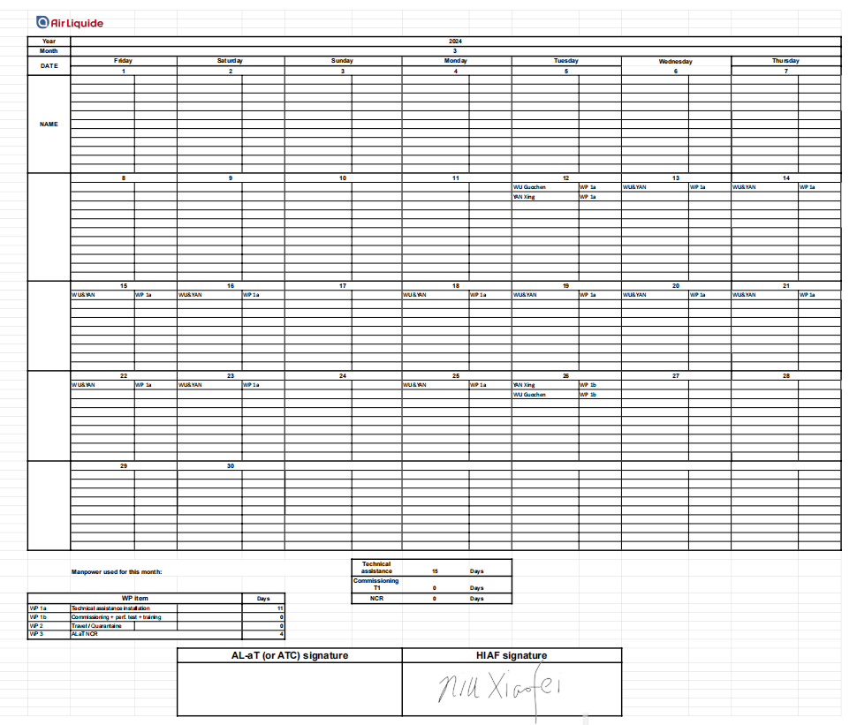

2、4月

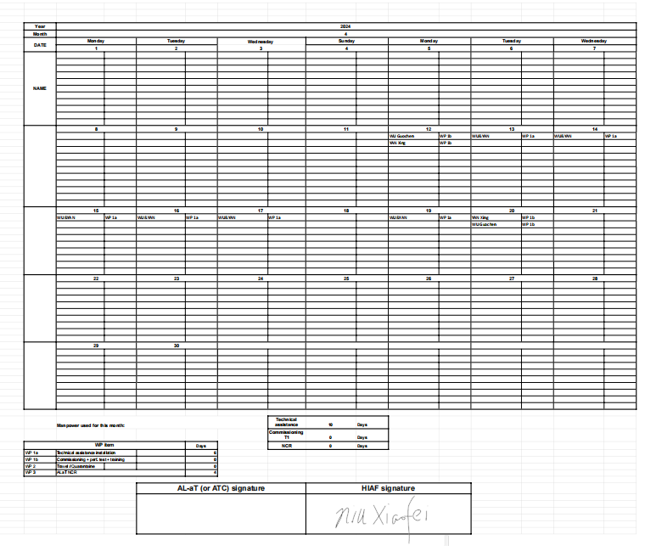

3、5月

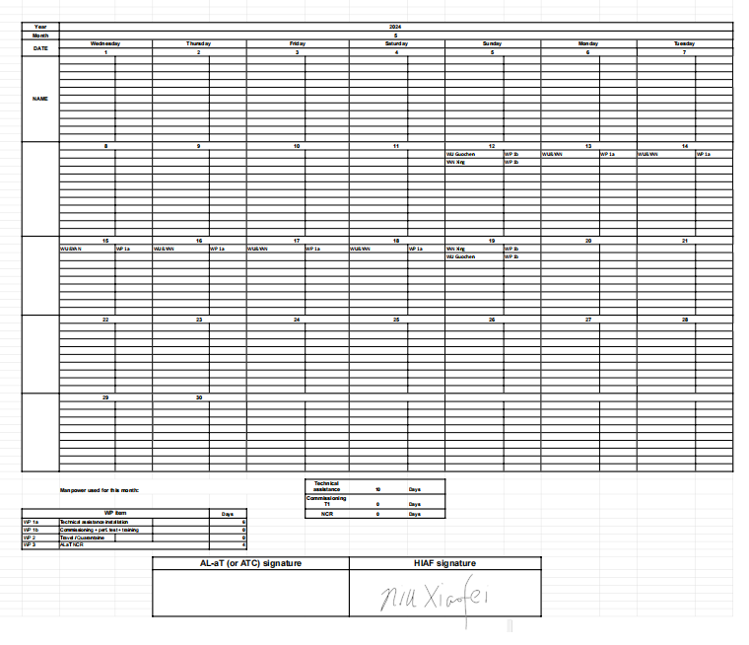

4、6月

